  인 적 사 항 |  |  |  |  |  |  |  |  |  |  | 사 진  (입학 후 원본제출)
성 명 : |  |  |  | 영 문 : |  |  |  |  |  |  | 사 진  (입학 후 원본제출)
생 년 월 일: |  |  |  | 성 별 : | □남 |  |  | □여 |  |  | 사 진  (입학 후 원본제출)
휴 대 전 화 : |  |  |  | 차량번호: |  |  |  |  |  |  | 사 진  (입학 후 원본제출)
이 메 일 : |  | 홈페이지:
자 택 주 소 : |  | (우편번호: - )
회 사 관 련 사 항
회 사 명 : |  |  |  |  |  | 직 위 :
업종 및 주생산품 : |  |  |  |  |  | 매 출 액 :
직 원 수 :
회 사 주 소 : | (우편번호: - )
전 화 : |  |  |  |  |  |  | 팩 스 :
추 천 인
성 명 : |  |  |  |  |  | 직 위 :
회 사 명 : |  |  |  |  |  | 전 화 :
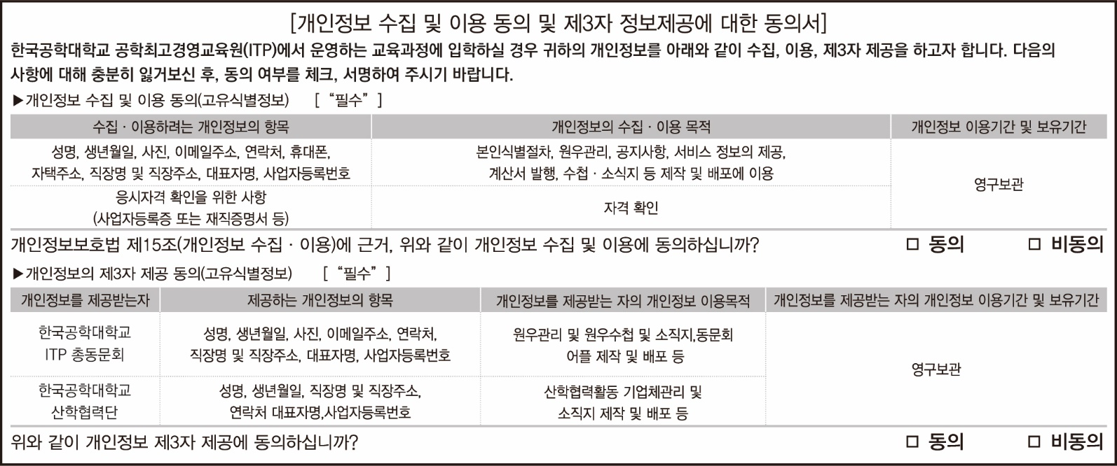

본인은 한국공학대학교 공학최고경영교육원(ITP)에 입학하고자 지원함.
20 년 월 일
지원자 (서명)
*입학 지원서에 직업과 관련하여 허위 사실 기재 시에는 중도에 퇴교 될 수 있습니다.
한국공학대학교 공학최고경영교육원(ITP) 귀중

전화 031-8041-0971~2 / 팩스 031-8041-0979 / e-mail itp@tukorea.ac.kr
경기도 시흥시 산기대학교 237(정왕동) 한국공학대학교 공학최고경영교육원(ITP)사무실

